北京思灵机器人科技有限责任公司
产品需求规格书
急停配置工具

文档变更记录

序号 | 修改内容 | 修改人 | 修改时间 | 版本
1 | 创建文档 | 毕迎欣 | 2026.09.14 | V1.7.0
2 | 变更：  1、调整连接机器人界面UI  2、增加通信参数操作类型：LoRa、GFSK，增加GFSK对应参数 | 毕迎欣 | 2026.9.21 | V1.7.1
3
4
5
6
7
8
9
10
11
12
13
14
15

目录
文档变更记录 2
1. 引言 4
1.1. 编写目的 4
1.2. 范围 4
1.3. 术语 4
2. 产品概述 5
2.1. 产品描述 5
2.2. 产品总体架构 5
3. 需求列表 6
4. 功能描述 7
4.1. 连接机器人 7
4.1.1. 连接机器人 7
4.2. 无线急停盒配置 9
4.2.1. 无线急停盒配置 9
4.3. 机器人急停板配置 12
4.3.1. 机器人急停板配置 12

- 引言
  - 编写目的
编写此文档的目的是进一步定制项目开发的细节问题，希望能使本项目开发工作更具体。为了使开发者及测试人员对该项目的初始规定有一个共同的理解，它说明了本项目的各项功能需求，明确标识各项功能的具体含义，阐述实用背景及范围，提供客户解决问题或达到目标所需要的条件或权能，提供一个度量和遵循的基准。具体而言，编写需求说明的目的是为所有开发者提供相互了解的基础。
  - 范围
本文档使用的范围包括软件工程师、算法工程师、系统工程师、测试工程师等本项目涉及到的所有开发人员。
  - 术语
 | 名词 | 释义
1 | 原型地址 | https://modao.cc/proto/KNecJDT8tlcau49AB8Oin/sharing?view_mode=device&screen=rbpV4OCeJYGKaE4xv #急停配置工具-分享

- 产品概述
  - 产品描述
急停配置工具是用来配置无线急停盒与机器人急停板的工具。配置工具包含：连接机器人、无线急停盒配置、机器人急停板配置模块。
  - 产品总体架构
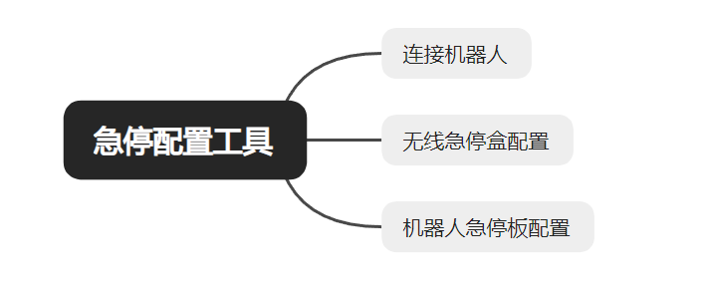

- 需求列表
序号 | 功能 | 需求名称 | 需求详情 | 优先级
1 | 连接机器人 | 连接机器人 | 配置工具操作机器人，需先连接机器人 | D1
2 | 无线急停盒配置 | 无线急停盒配置 | 配置无线急停盒通信参数 | D1
3 | 机器人急停板配置 | 机器人急停板配置 | 配置机器人急停板通信参数 | D1
4

- 功能描述
  - 连接机器人
    - 连接机器人
      - 需求说明
用户在配置工具中可配置网络连接机器人。
      - 功能用例
用例名称： | 连接机器人
角色： | --
用例说明： | 用户可以通过配置工具配置网络与机器人连接
前置条件： | 登录配置工具
基本事件流： | 入口：配置工具最上方。  显示：Domain ID、连接状态“未连接、已连接”、【连接/断开连接】按钮、【应用】按钮、连接急停盒串口配置下拉框。  连接操作：  当前状态显示“未连接”，Domain ID；  点击【连接】按钮，连接过程中显示“连接中”，此时【连接】按钮置灰；  连接完成后，状态显示“已连接”，按钮变更为【断开连接】，Domain ID输入框变更为不可编辑状态。  连接失败后，状态显示“连接失败”，按钮为【连接】且可点击；  应用操作：  用户修改Domain ID后，点击【应用】按钮，提示用户：您已更新 Domain ID，将重启设备，新的 Domain ID 配置才能生效。  连接急停盒：  用户通过USB串口连接急停盒，串口下拉框可选择串口配置连接无线急停盒。
其他事件流： | 无
异常事件流： | 无
后置条件： | 配置工具与机器人连接后可操作配置工具其他功能。

      - 功能流程
无。
      - 产品界面原型

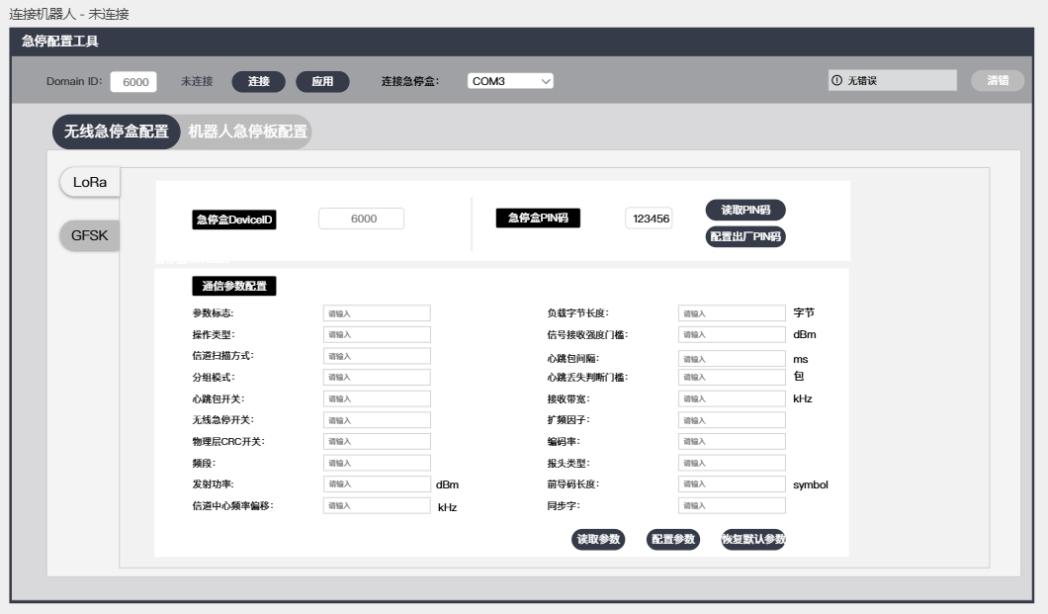
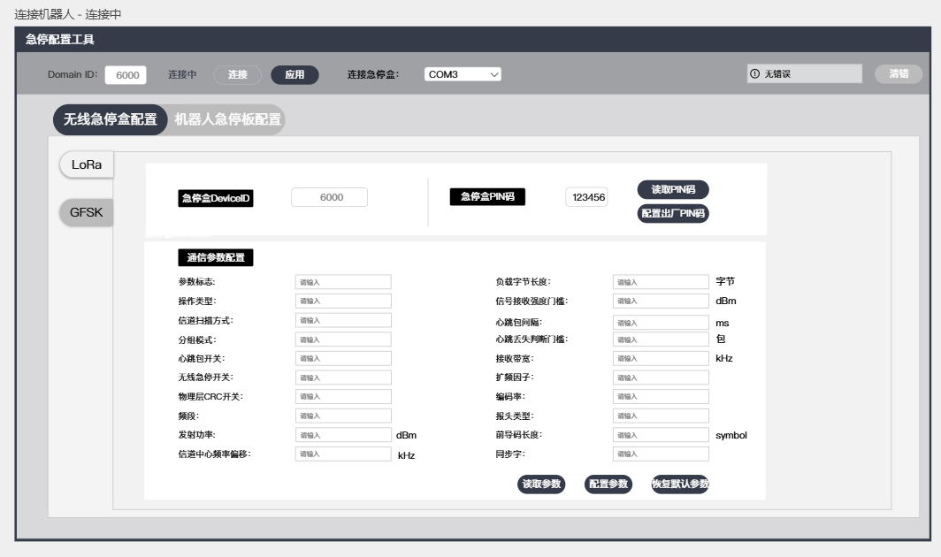
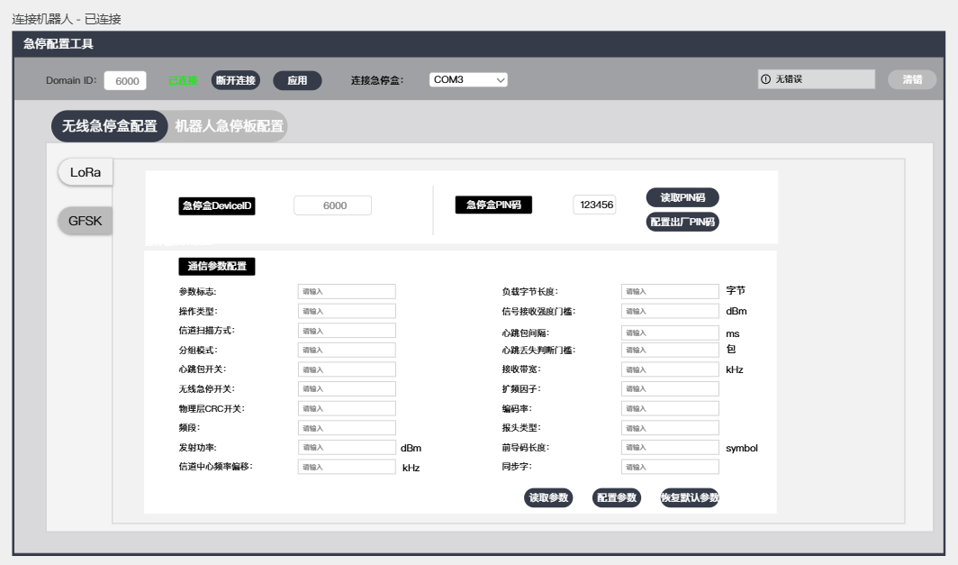
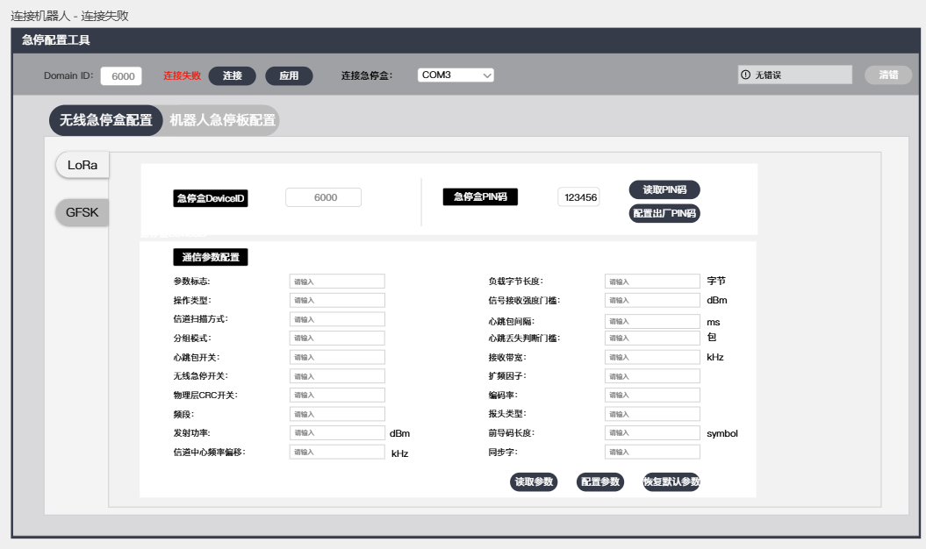

  - 无线急停盒配置
    - 无线急停盒配置
      - 需求说明
用户通过配置工具配置无线急停盒的通信参数。
      - 功能用例
用例名称： | 无线急停盒配置
角色： | --
用例说明： | 用户可以通过配置工具配置无线急停盒的参数。
前置条件： | - 登录配置工具  - 已连接机器人  - 通过USB串口连接急停盒
基本事件流： | 入口：一级目录无线急停盒配置  二级目录：LoRa、GFSK  无线急停盒配置：  - 急停盒DeviceID：显示当前连接的急停盒DeviceID。  - PIN码：急停盒PIN码，可读取PIN码，配置出厂PIN码。  - 通信参数配置：急停盒通信参数，可读取参数、配置参数、恢复默认参数。  操作：  读取参数：点击【读取参数】可显示急停盒LoRa/GFSK通信参数；  配置参数：用户对通信参数修改后，点击【配置参数】将通信参数配置到急停盒上；  恢复默认参数：点击【默认参数】，将默认通信参数配置到急停盒；  LoRa通信参数：  - 参数标志  - 操作类型  - 信道扫描方式  - 分组模式  - 心跳包开关  - 无线急停开关  - 物理层CRC开关  - 频段  - 发射功率  - 信道中心频率偏移  - 负载字节长度  - 信号接收强度门槛  - 心跳包间隔  - 心跳丢失判断门槛  - 接收带宽  - 扩频因子  - 编码率  - 报头类型  - 前导码长度  - 同步字  GFSK通信参数：  - 参数标志  - 操作类型  - 信道扫描方式  - 分组模式  - 心跳包开关  - 无线急停开关  - 物理层CRC开关  - 频段  - 发射功率  - 信道中心频率偏移  - 负载字节长度  - 信号接收强度门槛  - 心跳包间隔  - 心跳丢失判断门槛  - 接收带宽  - 码率  - 频偏  - 脉冲整形  - 前导码长度  - 同步字
其他事件流： | 无
异常事件流： | 无
后置条件： | 无

      - 功能流程
无。
      - 产品界面原型

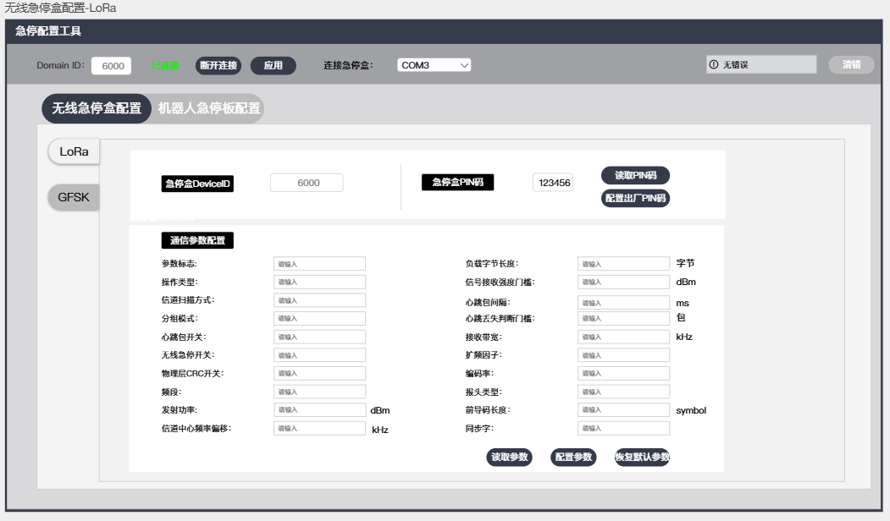
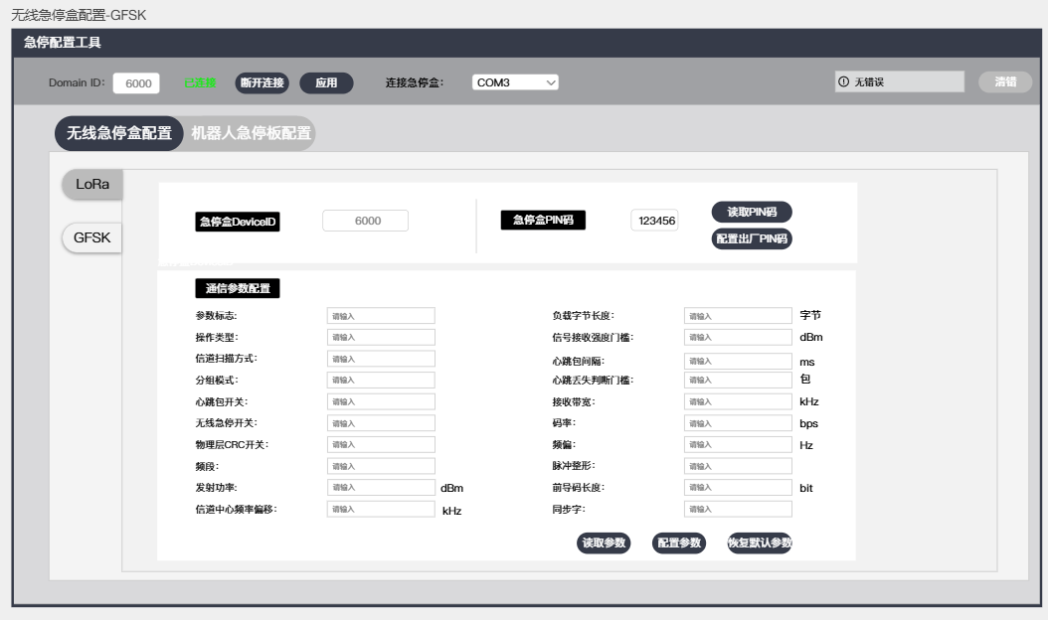
  - 机器人急停板配置
    - 机器人急停板配置
      - 需求说明
用户通过配置工具配置机器人急停板的通信参数。
      - 功能用例
用例名称： | 机器人急停板配置
角色： | --
用例说明： | 用户可以通过配置工具配置机器人急停板的通信参数
前置条件： | - 登录配置工具  - 已连接机器人  - 通过USB串口连接急停盒
基本事件流： | 入口：一级目录机器人急停板配置  二级目录：LoRa、GFSK  急停板配置：  1、已绑定急停盒DeviceID：刷新可显示机器人急停板上绑定的急停盒DeviceID。  2、通信参数配置：机器人急停板通信参数，可读取参数、配置参数、恢复默认参数、同步配置急停盒参数。  操作：  读取参数：点击【读取参数】可显示急停板LoRa/GFSK通信参数；  配置参数：用户对通信参数修改后，点击【配置参数】将通信参数配置到急停板上；  恢复默认参数：点击【默认参数】，将默认通信参数配置到急停板；  同步配置急停盒参数：读取急停盒通信参数，配置到急停板上。  出厂绑定：向急停盒发送绑定请求指令，将急停盒的通信绑定密钥Kbind传输给机器人上的急停板并存储，实现出厂一对一绑定。  LoRa通信参数：  - 参数标志  - 操作类型  - 信道扫描方式  - 分组模式  - 心跳包开关  - 无线急停开关  - 物理层CRC开关  - 频段  - 发射功率  - 信道中心频率偏移  - 负载字节长度  - 信号接收强度门槛  - 心跳包间隔  - 心跳丢失判断门槛  - 接收带宽  - 扩频因子  - 编码率  - 报头类型  - 前导码长度  - 同步字  GFSK通信参数：  - 参数标志  - 操作类型  - 信道扫描方式  - 分组模式  - 心跳包开关  - 无线急停开关  - 物理层CRC开关  - 频段  - 发射功率  - 信道中心频率偏移  - 负载字节长度  - 信号接收强度门槛  - 心跳包间隔  - 心跳丢失判断门槛  - 接收带宽  - 码率  - 频偏  - 脉冲整形  - 前导码长度  - 同步字
其他事件流： | 无
异常事件流： | 无
后置条件： | 无

      - 功能流程
无。
      - 产品界面原型
